Консультация для родителей:
«Автоматизация звуков».
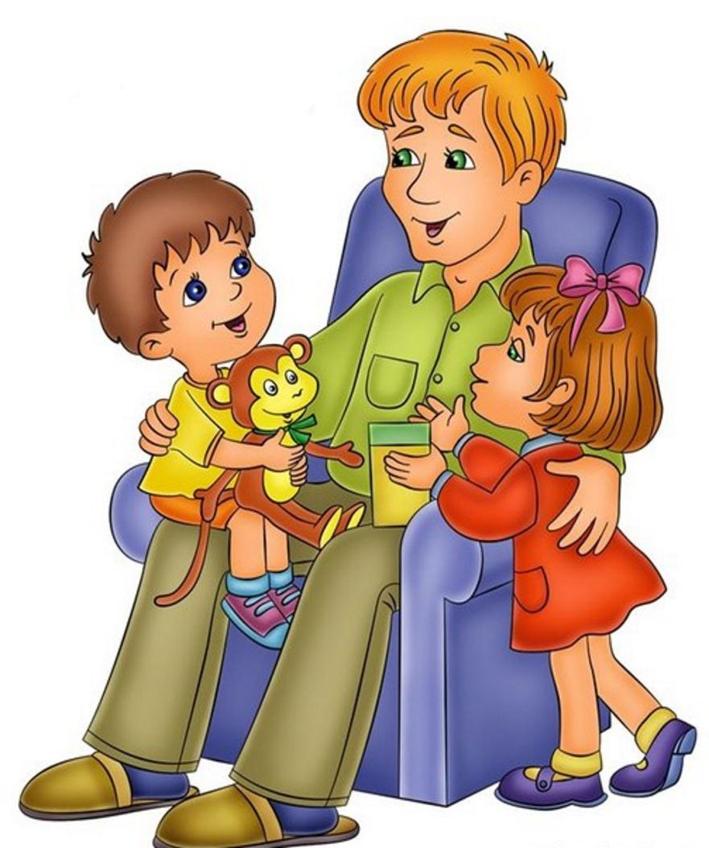
Наконец, наступил долгожданный момент, когда ваш ребенок научился произносить трудный для него звук. Однако взрослые часто бывают разочарованы тем, что повторяя звук изолированно по просьбе взрослых или собственной инициативе, малыш не произносит его в самостоятельной речи, которая остается практически без изменений. Это вполне закономерное явление, говорящее о том, что пришло время для важного этапа логопедической работы – автоматизации (закрепления) правильного произношения. Насколько постановка звуков – кропотливый труд логопеда, требующий специальных знаний и навыков, настолько автоматизация звуков – сотрудничество ребенка и его родителей. Это сотрудничество может решать не только задачу формирования правильной речи, но также способствовать установлению доверительных отношений в семье, когда ребенок стремится к общению со своими близкими. Параллельно вы можете развить внимание, память, мышление, воображение, т.е. психические процессы, тесно связанные с речью, и достаточная сформированность которых является важной предпосылкой успешного обучения в школе.
Вполне естественно, что после постановки звука невозможно сразу перестроить произношение всех слов, включающих этот звук. Выработка нового навыка требует длительной систематической тренировки. Нужно последовательно ввести поставленный звук в слоги, слова, предложения и в самостоятельную речь. К новому материалу следует переходить только в том случае, если усвоен предыдущий. Должно пройти некоторое время и множество тренировок, чтобы ребенок мог безошибочно произнести поставленный звук. Почему так происходит?
Академик И.П. Павлов, изучавший условно-рефлекторные связи, формирующиеся в коре головного мозга человека, считал, что любое автоматизированное движение мышц (что рук и ног, что языка и губ) – сначала выполняется с участием сознания. Многократное повторение одного и того же движения позволяет выполнять его бессознательно, не затрачивая при этом массу энергии. Это называется «динамический стереотип», «автоматизм».
Нарушение звукопроизношения (фонетическое) может проявляться как в пропуске звука («ука» вместо «рука»), так и в его замене другим, часто более простым звуком («лука»). В первом случае автоматизация звука проходит несколько легче, т.к. в коре головного мозга отсутствуют некоторые условно-рефлекторные связи, их нужно просто создать. В случае искаженного произношения или замены звука условные связи уже существуют, и их необходимо затормозить, одновременно подкрепляя новый динамический стереотип правильного произношения. Поэтому автоматизация идет дольше.
Здесь перед родителями стоит непростая задача: ребенку надо помочь закрепить новый навык в речи и скорее «затормозить», «забыть» дефектное произношение. В логопедических группах в детском саду на фронтальных занятиях с логопедом, а также на занятиях, которые проводят воспитатели, закрепляется пройденный материал. Так же логопед и воспитатели постоянно «поправляют» речь ребенка, автоматизируя поставленные звуки. Очень важно, чтобы и дома внимание к речи детей было таким же!
Что делать, если у ребенка уже сформировался стереотип - «в кабинете говорю хорошо, а в жизни как привык»? В подобных случаях необходимо поддерживать новые речевые рефлексы подсказом, напоминанием и т.п.
Скорость введения звуков в речь у всех детей индивидуальна. Некоторым детям достаточно всего нескольких занятий, и звук автоматизирован в самостоятельной речи, а у других этот процесс затягивается на длительное время и зависит, прежде всего, от индивидуальных особенностей ребенка:
- От вида речевого нарушения, например, сложнее звуки автоматизируются у детей-дизартриков. Дизартрия говорит о нарушении или недостаточной чувствительности мышц, которые отвечают за работу органов артикуляции, т.е. нервные клетки, которые обеспечивают движения данной мышцы, еще не достаточно созрели, вследствие чего возникают трудности и в произношении звука и в автоматизации. Преодоление дизартрии требует длительного периода, но результат все равно будет. Сюда же относится слабость мышц артикуляционного аппарата в целом.
Особенности строения органов артикуляционного аппарата, например, укороченная подъязычная уздечка, требуют необходимости проведения артикуляционной гимнастики до тех пор, пока звук полностью не автоматизируется в речи ребенка.
- От состояния фонематического слуха. У детей с недостаточно сформированным фонематическим слухом и фонематическим восприятием звук дольше не вводится в самостоятельную речь.
- От состояния психических процессов ребенка – памяти, мышления, произвольного внимания, самоконтроля и сознательного управления своими действиями.
Скорость прохождения этого этапа зависит от частоты занятий автоматизацией поставленных звуков. В идеале необходимы ежедневные занятия по автоматизации.
При выполнении заданий по автоматизации звуков родители должны обратить внимание на следующее:
1.Артикуляционную, дыхательную, пальчиковую гимнастику следует делать вместе с ребенком в игровой форме, показывая, что это интересно вам самим. Если ребёнок не справляется с заданиями, не огорчайтесь!
2. Чем чаще Вы будете заниматься, тем быстрее исправленный звук закрепится в речи. Работу по автоматизации исправленных звуков можно сравнить со спортом: результат зависит от тренировок. Весь речевой материал должен быть отработан, даже если требуется заучивание. Важно ежедневно закреплять поставленный звук и следить за правильным произношением звука в самостоятельной речи.
3. Ребенок должен ежедневно рисовать, штриховать, вырезать, наклеивать в тетради, чтобы тренировать свою руку, развивать мелкую моторику и готовить руку к письму. Взрослый может помочь ребенку: объяснить и показать, как выполнять задание.
Таким образом, исправление речи – длительный процесс, требующий систематических занятий. Не сравнивайте малыша с ровесниками, сравнивайте только с ним самим на предыдущем этапе. Старайтесь чаще хвалить за успехи – это стимулирует усердие ребенка, придает ему уверенности в себе.
Не надо думать, что речевые дефекты исчезнут сами по себе. Родителям отводится значительная роль в длительной коррекционной работе, поскольку большее время ребенок проводит дома с близкими ему людьми. Родители должны формировать правильное отношение к речевому нарушению у ребенка:
- не ругать ребенка за неправильную речь;
- исправлять неправильное произношение;
- не заострять внимание на запинках и повторах слогов и слов;
- осуществлять позитивный настрой ребенка на занятия.
Сами родители должны быть готовы к достаточно длительной психологической подготовке не только ребенка, но и самих себя к занятиям с ним.
Желаю удачи! Ваш логопед!

